《“学、练、赛、评”模式在校园足球中的运用研究》
学习札记
学习人 | 孙燕桦 | 摘录来源 | 体育教学 | 学习时间 | 2024.1
学习内容：
《“三课”一体化推进区域校园足球普及与提高——以成都市锦江区为例》

- “三课”一体的内涵及逻辑关系
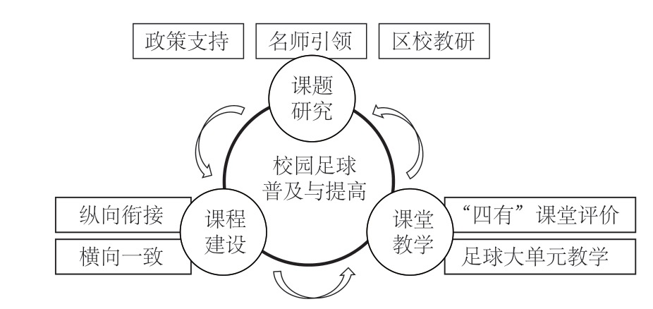
二、“三课”一体化推进与实施举措
（一）课程建设：以大课程观的视角推进足球课程一体化建设，凸显足球育人本质 1.纵向衔接，一体化推进学段衔接2.横向融合，拓宽课程实施路径
（二）课堂教学：优化落实“学、练、赛、评”一体化的足球大单元教学模式
1.注重教学内容的整合与结构衔接
2.注重真实情境创设和学以致用
（三）课堂教学：推进锦江区“四有”足球课堂教学评价体系建设
（四）课题研究，助力足球课程教学品质的提升
1.政策支持，营造良好科研氛围
2.名师引领，构建学习成长共同体
3.区校教研，开展专题培训或主题研讨
三、“三课”一体化推进阶段效果
（一）区域比赛学生参与人数逐年递增，呈现出较为浓厚的足球氛围
（二）足球苗子生和全国足球试点校等特色发展显著
学习心得：通过“三课”一体区域化推进校园足球建设，校园足球的普及与提高有了明显的提升，为学生真正掌握1项运动技能奠定基础保障，为输送优秀足球苗子贡献锦江力量。

